在港南亚裔为何热衷于乱港活动？

**南亚裔港人的由来**

历史上香港与其他的前英国殖民地一样，在殖民初期，出于政治上、经济上及对于当地华人不信任等原因，英国政府殖民地部从英属印度征募及调派英属印度军人及警察派驻香港作为英国人管治的副手，实行“以夷制华”的手段管理人口占大多数的华人，此外再透过法制与秩序的建立，进一步巩固港英政权对于统治香港的正当与合法性。

英国通过战争从中国手上“租借”香港后，将香港作为中国与印度之间贸易的中转站，为宗主国带来巨大利益。由于英式法例及政策，吸引更多已经被英国人统治习惯的南亚裔人前往香港寻找发展机会，其中部分人从此定居香港，组成香港南亚裔人口的基础。

殖民初期，南亚裔在香港从事的职业主要是军警、劳工、商人及公务员，由于南亚地区的社会、经济、种姓制度及英国殖民地之间宽松的移民政策等因素促使大量的南亚裔从英属印度移居到其他英属海外殖民地（如马来西亚及新加坡有大量的印度裔人口）落地生根甚至移民旅居英国，而不选择回流母国。2016年，香港政府统计处中期人口统计（少数族裔），香港的人口主要是由华人组成（92%）及非华裔（8%），香港南亚少数族裔占非华裔人口的13%。

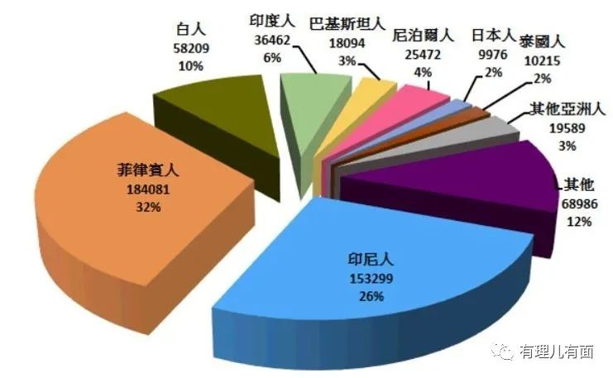

自1841年香港被英国夺走，首批2700名印度裔英军登陆香港岛，负责香港防务、维持治安，这些人主要来自印度的旁遮普人、帕西族、博拉人、古吉拉特人、泰米尔人。

之后的印度裔军警主要是招募自印度旁遮普地区的锡克教徒。因为该群体在1857年印度大起义中，协助英国人镇压本国人民，使得英国信任及重用他们。港英政府于1882年起从旁遮普邦各地大量招聘人员来港工作，主要担任军警，他们退役之后继续留港担任监狱、警队要职。

汲取印度民族主义萌芽的教训，英国人在管治殖民地时，会吸纳多个不同的宗教和种族，因此香港警察在港英殖民时期，主要由英国人做最高领导，印度教徒、穆斯林、华人相互制衡来达到权力平衡，不对其统治产生威胁。

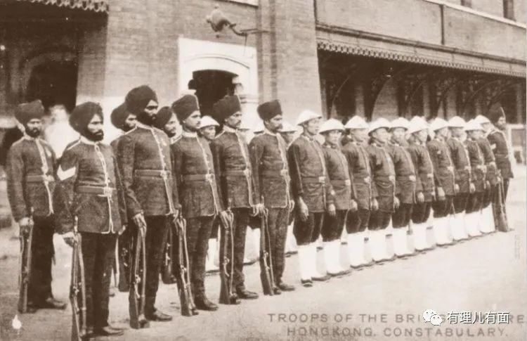

后来受到印度独立的影响，港英政府停止继续直接从印度招聘英属印度公务员，转为招聘香港本地的印巴后裔以及已经移民到香港的南亚移民。

在印巴分治后，许多南亚裔利用殖民初期所建立的网络，大批“经济移民”家族关系移民前往香港定居。

90年代英国即将交回香港主权时，突然民主“开化”，赋予香港大量英国人都没有的“民主”后，将过去港督专制的港府完全架空，又同意了大批南亚裔的香港居留权。例如驻港英军中由尼泊尔人组成的廓尔喀军团，就不少尼泊尔人在这段时间获得香港居民身份，后来又使用家庭团聚的方式陆续将眷属从尼泊尔申请到香港定居生活。

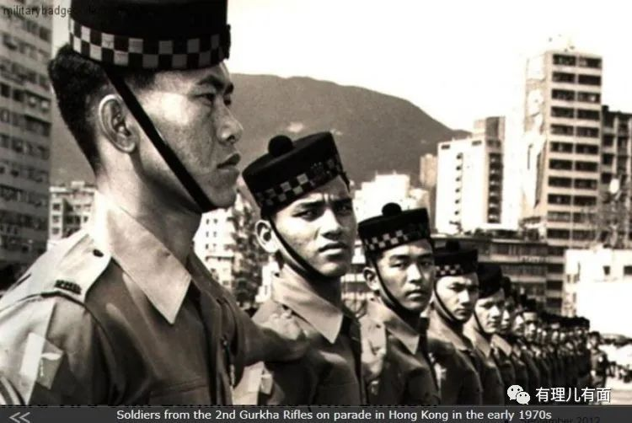

大部分南亚裔在获得香港永久居民身份之后，由于文化与生活习俗关系，并没有融入香港社会，而是更多的聚居，形成“南亚村”模式。而近年来偷渡抵港的“假难民”，更霸占天桥底、空地等，形成吸毒、犯罪式的“南亚村”。

**南亚裔“假难民”蜂拥抵港**

90年代香港黑社会电影《古惑仔》曾经红火一时，而近年来香港该题材电影，黑社会成员逐渐出现南亚裔身影。艺术源于生活，现实中的香港黑帮为了犯罪需要，大量吸收低成本、敢拼命的南亚裔“假难民”，“南亚兵团”黑帮势力在港崛起，严重影响香港治安。

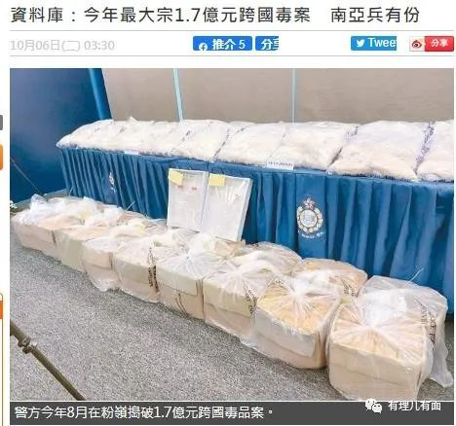

其实“南亚兵团”抵港犯案，源于港英时期英国要求香港实施“酷刑声请”的入境政策。酷刑声请者只需声称在自己国家遭受政治迫害或受到酷刑，都可以来港申请寻求政治庇护。当香港入境事务处审核他们符合酷刑声请的资格后，申请人便不会被遣返回原居地，而入境处会将个案转介至联合国难民署，由该署确认酷刑声请人为难民，以及为获确认为难民的人安排移居至第三国家。

但是，联合国难民署审核需要时间，许多南亚裔一住便是十多年。以往，他们在逗留期间，被容许从事有薪工作。这种入境政策的漏洞吸引了不少非华裔偷渡来港，然后申请酷刑声请，实际目的是在港工作赚钱。然而，特区政府在2009年修订入境条例，禁止所有非法入境者在香港从事雇佣工作，以堵塞这个漏洞。当这班“假难民”失去了合法赚钱途径，更多南亚裔便铤而走险，加入黑帮违法犯罪以赚取快钱。

为了解决“假难民”的问题，前任特首梁振英在2016年的施政报告中，提到政府将全面检讨处理酷刑声请而留港的外国难民，包括检讨《入境条例》，强调加快审核声请及打击非法入境及逾期居留问题，甚么考虑退出《联合国禁止酷刑公约》。

然而，当时梁振英的言论却引来乱港派以人权为借口的大肆批评，包括前民主党主席刘慧卿、人权监察总干事罗沃启，以及工党立法会议员张超雄等等。他们声称如果香港退出《联合国禁止酷刑公约》，将会严重影响香港人权。其中，张超雄不但没有想办法解决“假难民”的问题，反而借关注所谓滞港难民的权益、为他们争取福利，因而获得“难民之父”的称号。

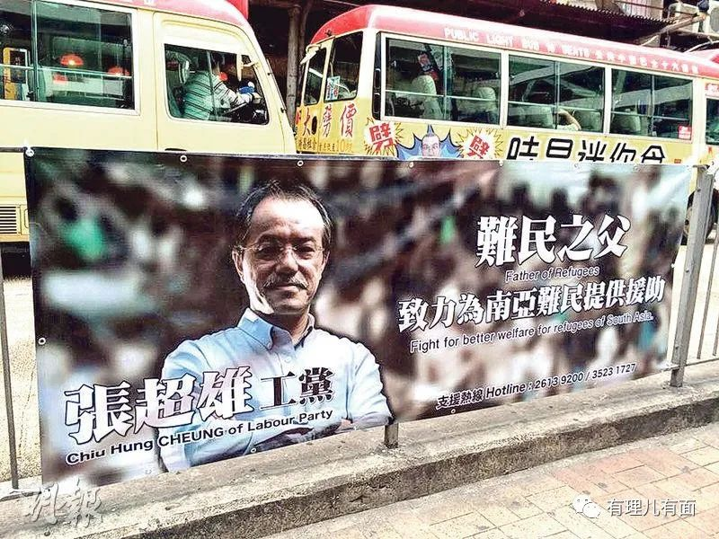

如前期有理哥在《[在港越南人为何热衷于乱港活动？](http://mp.weixin.qq.com/s?__biz=Mzg3MjEyMTYyNg==&mid=2247513105&idx=1&sn=d238d040337c183ddd8cc0229f8df4a9&chksm=cef6e064f98169723c21a74328a6efc8e15d64a9274f5f2f379552223af3cfbbf995fbe1ad63&scene=21#wechat_redirect)》中所说，南亚裔“假难民”与“越南人”情况是一样的，只是逃港追求经济利益。

## 

## 为此，建制派政党民建联曾经在2016年，向香港保安局提议在离岛重新设置禁闭式难民营，限制酷刑声请的申请人，让他们在营中等候入境处核实其难民身份。然而，这个建议又遭到乱港派反对，认为会剥夺酷刑声请人士的人权。最后，保安局没有对这个建议作出跟进，不了了之。

根据世界经济论坛(WEF)对136个国家和地区进行调查，香港曾在2017年被列为全球最安全城巿的第5名，远超英美等传统热门国家。然而，随着“南亚兵团”与“假难民”的问题浮现，香港的安全指数出现隐忧。因为各种原因，香港被迫作为21世纪“亚洲难民第一收容港”，这实在不符合香港发展的利益。

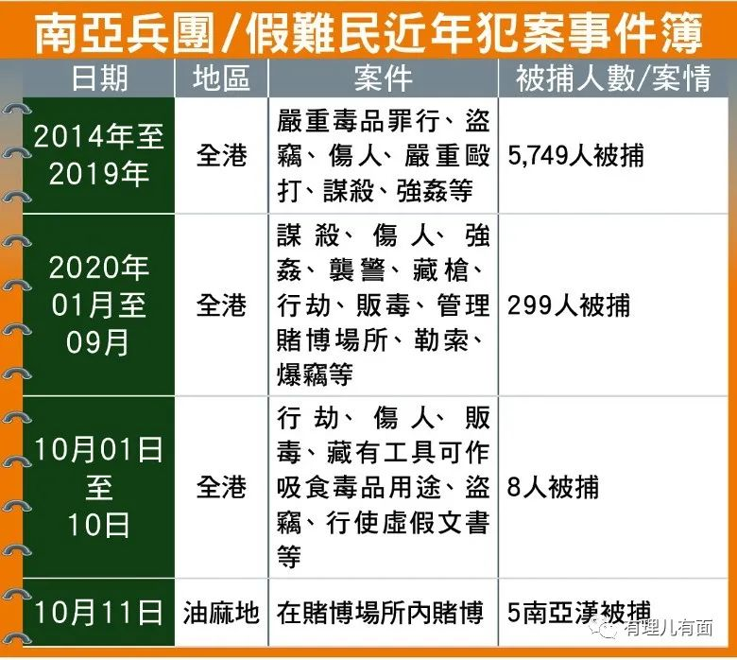

**“修例风波”中的南亚裔**

去年开始的以港毒为推动力量的“修例风波”中，南亚裔和“越南人”一起站在了港毒分子一边，为反中乱港推波助澜。

去年10月份一次乱港分子非法游行中，一些南亚裔人士主动向港毒分子派发瓶装水和食物，展示“团结友善”，获许多在场黑暴的欢呼支持。

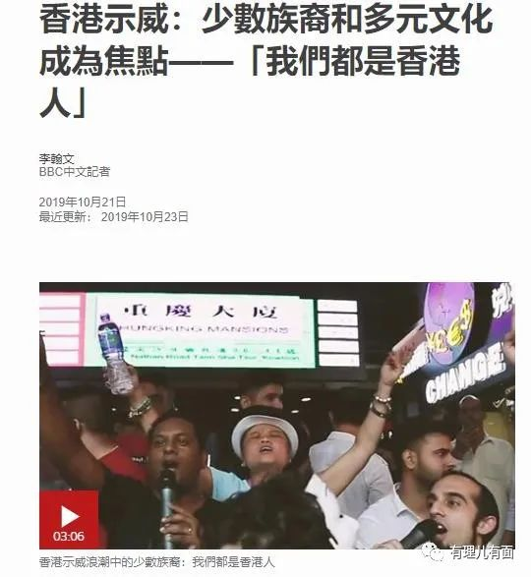

如此“普世价值”的镜头，“引来”了英国BBC的记者。

据BBC报道：十多名少数裔群市民在重庆大厦大门向参加游行途经的非法集会者派发瓶装水，又以广东话和英语向在场人士问好，高呼“我们都是香港人”。游行暴徒偶然会拍掌支持，又高喊示威口号回应。

派发瓶装水的包括一名香港脱口秀艺人Vivek Mahbubani（别名“阿V”）。他是印度移民第三代，在香港出生和长大，说得一口流利的广东话。他向BBC记者表示支持“不同政见”与“我们都是香港人”。

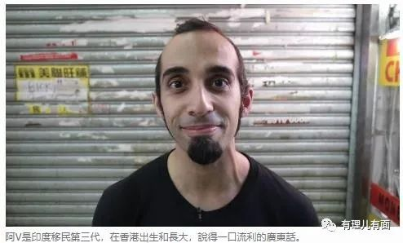

这只是众多报道中的其中一篇。

这位南亚裔用支持港毒来表达自己是“香港人”，明显这个“香港人”并不是中国人。

而香港社会中更为人熟知的南亚裔是香港电台主持利君雅。

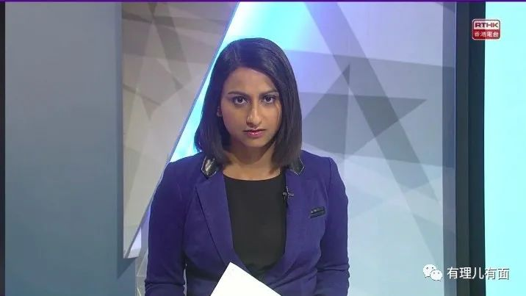

利君雅在香港土生土长，毕业于香港浸会大学传理学院社会科学系，主修广播新闻。2019年7月21日黑暴袭击元朗被村民着白衣击退，被乱港媒体歪曲为无差别袭击市民、恐怖袭击。翌日特首林郑月娥与一众司局长会见媒体，利君雅利用记者身份在会上发难，定性元朗为“官警黑合作”，要特首交待问题。但对于特首的回复，竟直接用“请讲人话”来评价，如此获得港毒分子的一致叫好，称其为“良心记者”。

事后利君雅又多次利用其公职身份（香港电台主持为公务员身份）在节目中支持反中乱港，打压包括何君尧在内的爱国爱港人士。

其行为受到港毒猴子黄之锋等乱港头目好评，在脸书上专门发帖“支持利君雅”，其实也是号召其他南亚裔向她学习，全力投入反中乱港活动。

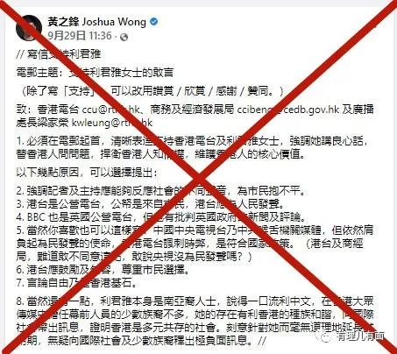

2016年港毒电影《十年》中，就有一个和利君雅相似的故事，讲一个香港出生的南亚裔女子，为争取“香港毒立”与大批港毒分子一起走上街头，最后“被镇压”。这部港毒电影丑化内地、歪曲事实，但是南亚裔与港毒走上街头的情节，却在3年后的2019年成为事实。

两个例子不多，但已经很能说明问题。

南亚裔本身不是中国人，港英时期获得永久身份的南亚裔港人基本不认可中国。这批人中大都同情、支持港毒，并希望通与港毒勾结而获得“香港人”的身份认同。港毒势力也乐于利用他们，因为他们的存在是“香港人不是中国人”的重要证据之一。

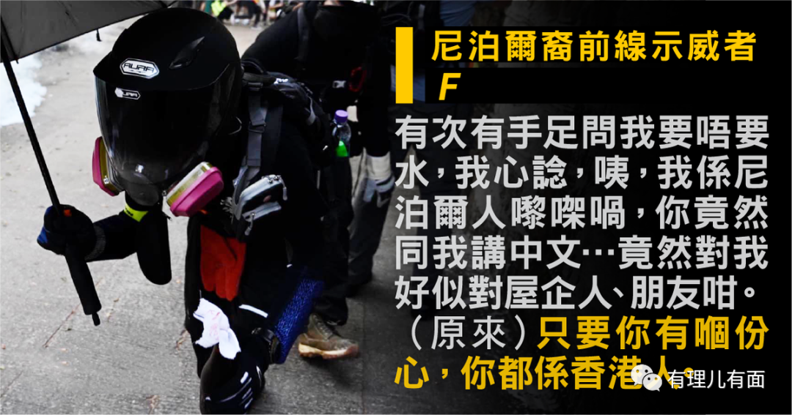

而“假难民”式的南亚裔，更多是为了赚快钱。他们在法律上，大都无法成为永久居民，迟早要被遣返或者离开香港，在利益追求上大都是以违法犯罪的手段赚钱挥霍，其结果是严重破坏香港法治，成为乱港的重要势力。

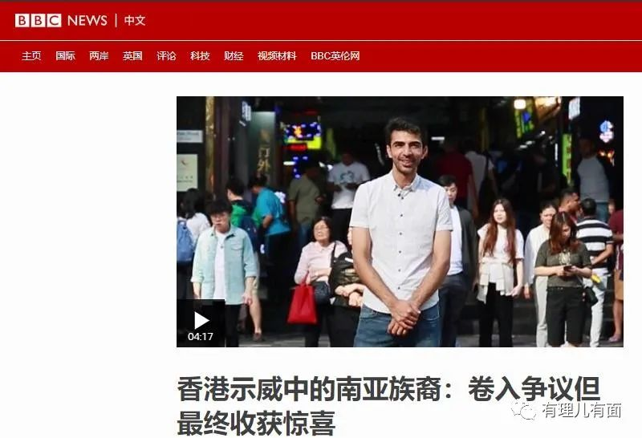

来源知道了，原因找到了，事实也存在，要如何解决？这就需要考验特区政府的政治智慧了。

*参考资料：1、林伯强《南亚兵团对香港治安造成隐忧》*

*2、吴文瀚《香港南亚裔历史与现况》*

*3、BBC《少数族裔和多元文化成为焦点——我们都是香港人》*

**图片来源于网络**





**关注公众号：**

**有理儿有面**

**理   性｜   揭   秘｜   探   讨**







有里儿有面

**微信扫一扫赞赏作者** **赞赏**

已喜欢，对作者说句悄悄话

取消

**发送给作者**

**发送**

最多40字，当前共字

 人赞赏

上一页 1/3 下一页

长按二维码向我转账

受苹果公司新规定影响，微信 iOS 版的赞赏功能被关闭，可通过二维码转账支持公众号。

### 精选留言

用户设置不下载评论